Муниципальное бюджетное дошкольное общеобразовательное учреждение
«Детский сад № 23 «Ласточка»
Города Евпатории Республики Крым»

Семейный
экологический проект
Номинация:
«Живая аптека»
Название работы:
«Аптека на окне и под окном»

Автор: воспитанник подготовительной группы
Стрюков Артемий Алексеевич
Руководитель:
Стрюкова Юлия Юрьевна
Консультант:
Криворучко Татьяна Александровна
Гаджимурадова Жесмина Алимирзоевна

Оглавление

- Методический паспорт…………………………………3
- Введение……………………………………………… 4
- Этапы проектной деятельности……………………… 5
- Лекарства в нашем дворе………………………………6
- Выводы …………………………..……………………14
- Используемая литература…………………………… 15
- Приложение 16

Методический паспорт проекта
Тип проекта: информационно – исследовательский.
Срок реализации проекта: краткосрочный (с 10 января 2023г. по 27января 2023 г.)
Участники проекта: воспитанник подготовительной группы, мама воспитанника.
Актуальность проекта: Используя традиционную медицину, люди стали забывать о полезных свойствах лекарственных растений, которые нас окружают в повседневной жизни. Зная о них, человек может облегчить симптомы или излечить себя.
Гипотеза: Если лекарственные растения обладают теми же лекарственными свойствами, зачем применять медикаменты, созданные синтетическим путем?
Цель проекта: изучить свойства растений; уточнить, какие лекарственные растения произрастают в нашем дворе и доме, и выяснить, могут ли растения заменить лекарства, облегчить состояние человека во время болезни.
Задачи: Заинтересовать ребенка исследовательской деятельностью по изучению лекарственных растений; собрать фотографии, картинки с изображением лекарственных растений; развивать любознательность; воспитывать бережное отношение к растениям,
Объект исследования: лекарственных растений ближайшего окружения.
Предмет исследования: Значение лекарственных растений для здорового образа жизни.
Методы исследования: наблюдения, сбор и обработка информации из книг, интернет-ресурсов, накопление опыта.
Ожидаемый результат: сбор необходимой информации о лекарственных растениях, которые есть у нас дома; оформление альбома рисунков «Лекарственные растения»; мини-огород лекарственных растений на окне, обобщение своих знаний в рисунках.
Практическая направленность: знания о правильном применении лекарственных растений могут быть использованы при первых признаках заболеваний или когда нет под рукой лекарственных средств.

Введение

Нет растения, чтобы не было лекарственным.
Нет болезни, чтобы не вылечили растения.
Авиценна

Нас повсюду окружают растения: цветы, травы, кустарники. Без растений не было бы жизни на Земле. Каждое растение создано природой во благо. А ещё с их помощью можно вылечить некоторые болезни. Просто надо знать, какие растения являются лекарственными и правильно их использовать. Издавна люди изучали растения, передавали другому поколению свои знания о целебных свойствах растений, составляли «Травники». Природа была для них Матерью, которая кормила, одевала, лечила. От многих болезней умели наши предки лечиться травами, бережно собирая их и храня. Моя мама, большой любитель природы, знает многие растения, которые относятся к лекарственным. Некоторые из них она применяет при лечении разных болезней. При лёгком кашле или когда у меня болит горло, она готовит мне отвар из трав. О конкурсе семейных экологических проектов наша семья узнала в детском саду и сразу решила принять в нём участие. Мне захотелось подробнее узнать о лекарственных растениях, которые растут у нас дома. Так возникла тема моей исследовательской работы «Аптека на окне и под окном».
Данная тема сейчас очень актуальна, так как болезнь легче лечить, чем предупредить. Не проще ли сейчас просто оглянуться и увидеть то, что дает нам природа. Ведь аптека находится практически у нас под ногами, нужно просто это лекарство взять и воспользоваться им. На сегодняшний день лекарственные растения находят всё более широкое применение при лечении различных заболеваний, заменяя дорогостоящие лекарства. Ведь в них содержатся такие вещества, создать которые человек ещё не может. Поэтому иногда лекарственные растения оказываются эффективней современных препаратов.
Очень важно, чтобы мы не только увидели красоту окружающей природы, но и бережно относились к растениям, которые имеют огромное значение для естественного оздоровления человека.

Этапы проектной деятельности.
1. Подготовительный этап
- выбор темы, постановка целей и задач;
- обсуждение с мамой содержания проекта.
2. Основной этап
- практическая деятельность: наблюдение за растениями нашего дома, посадка в цветочный горшок чабреца; зарисовка лекарственных растений;
- подборка литературы, информации из Интернета, фотоматериалов;
- подбор информации о лекарственных растениях нашей местности.
3. Заключительный этап
- оформить информацию с фотоматериалами о лекарственных растениях нашего дома.
4. Презентация проекта
- участие в конкурсе «Семейные экологические проекты»;
- презентация проекта для воспитанников подготовительной группы.

Лекарства в нашем дворе
Лекарственные растения – бесценная кладовая природы. На протяжении многих веков наши предки использовали травы для исцеления от болезней и передавали свои знания из поколения в поколение. Множество природных лекарств растет буквально у нас под ногами – стоит только их увидеть.
Многие виды можно встретить повсюду: на пустырях, на огороде, вблизи дома или дачи. Но некоторые, наиболее ценные лекарственные растения растут только в лесу, по опушкам, в поле, по берегам рек, на болоте. Многие целебные растения можно вырастить на своих приусадебных участках или даже в собственной комнате.
Все части растений – корни, корневища, стебли и листья, цветы и семена, а также кора и плоды – обладают определенным набором целебных веществ. Собирая лекарственные растения, важно помнить, что некоторые из них стали редкостью в наших краях.
Многие лекарственные растения наиболее полезны в свежем виде. Применяют лекарственное сырье как внутрь, так и наружно в виде соков и масок из травы и ягод, прикладывают на больные места свежие листья, прикрепив их бинтом.
Хочу рассказать, как в нашем доме появилось лекарственное растение тимьян, он же чабрец.
В конце лета дядя Вася принёс небольшую веточку и сказал, что это очень полезное растение ему дал один знакомый. Оно называется, кажется, тимьян. Мама сказала, что нет, это чабрец и его очень много растет вокруг Евпатории в степи. Они поспорили немного, а потом выяснили в интернете, что тимьян и чабрец это одно и то же. И ещё у него много других имён. Он бывает садовый и дикий.
Мы поставили наш росток в воду на окно, что бы он пустил корни, и его можно было пересадить в землю. Уже поздней осенью у веточки появились корешки, а к зиме они стали очень большими и мы решили пересадить чабрец в горшок с землёй, чтобы уже весной, когда будет тепло, посадить на грядку. Сажали цветок вместе с мамой. Мы подготовили место для посадки, принесли в дом землю, выбрали цветочный горшок, уютный для растения. Затем в горшок насыпали немного земли и аккуратно поместили корни. Мама придерживала росток, а я подсыпал ещё земли, укрепил растение и полил его. Посаженный чабрец поставил на подоконник и зарисовал его.
А ещё мы узнали, что тимьян очень полезное растение. Оно вкусно пахнет, поэтому его заваривают как чай, добавляют в приправы к мясу. Делают из него ароматическое масло и добавляют в мыло и шампуни. Тимьян - лечебная трава. Отвары
его применяют при простуде и кашле. И, конечно же, он красив на клумбе. Это небольшой кустик с мелкими фиолетовыми цветочками и зелёными листиками.
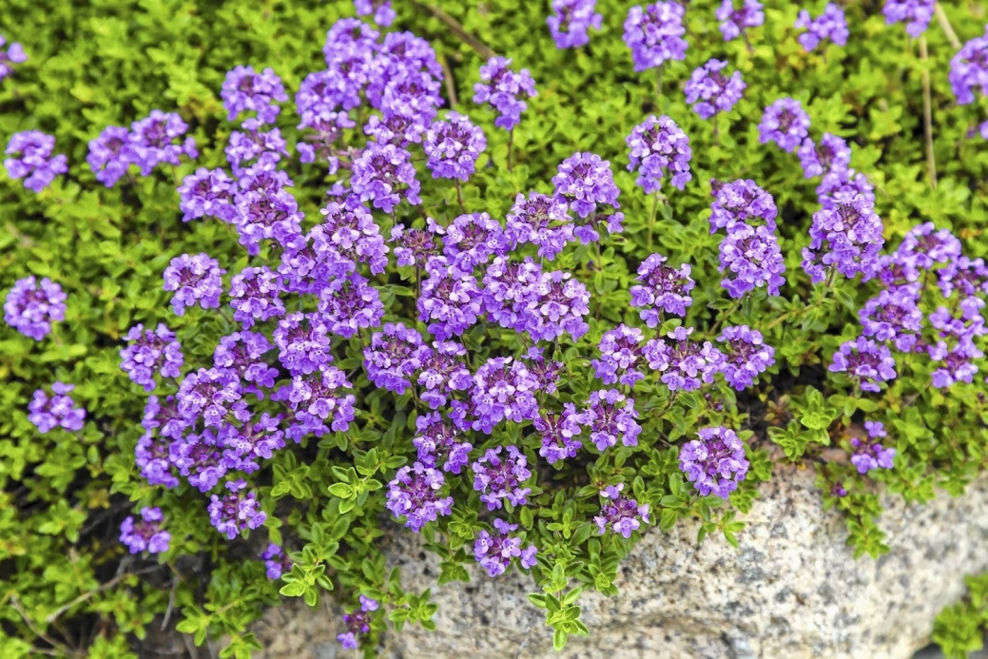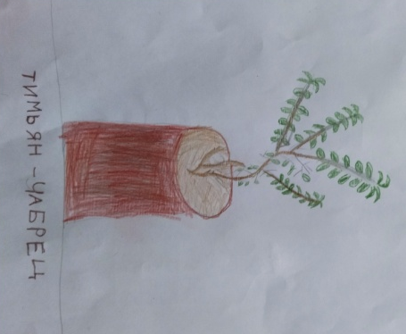
Он точно украсит нашу грядку под окном, где с весны до осени также растут мята, лаванда, мелисса и календула - красивые и полезные травы их используют в лекарствах.

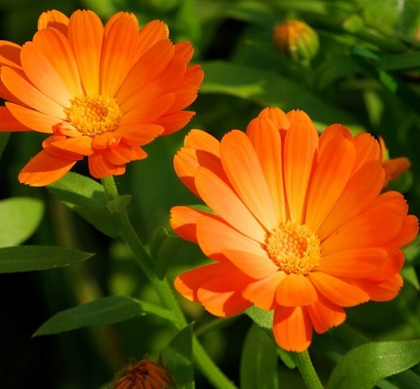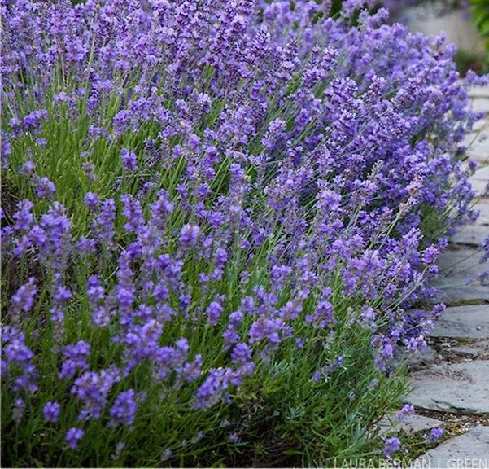
У нас календула цветет оранжевыми цветами и украшает клумбу, а лаванда фиолетовыми метелками и приятно пахнет. Отвар календулы успокаивает нервы, улучшают работу сердца, лечит ожоги. Им полощут горло при ангине. Запах лаванды широко используют в аромотерапии. Он успокаивает и снимает напряжение.
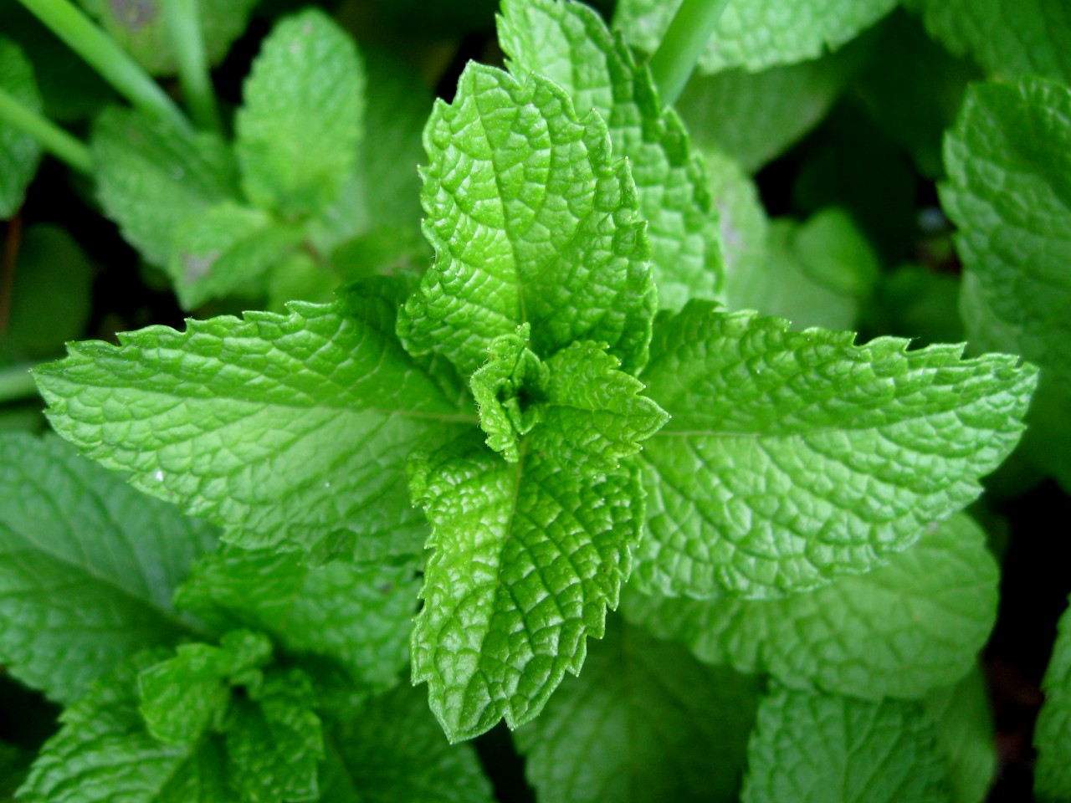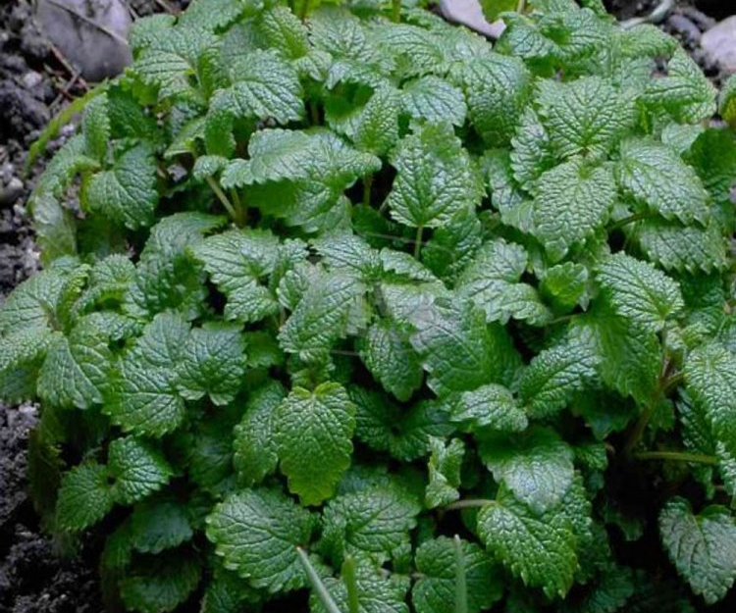
Зеленые листья мяты и мелиссы мы добавляем в чай и делаем напитки. У листьев мелиссы сильный лимонный аромат. Она, как и мята, обладает успокаивающим, противовоспалительным свойством, помогает при головной боли, боли в желудке.

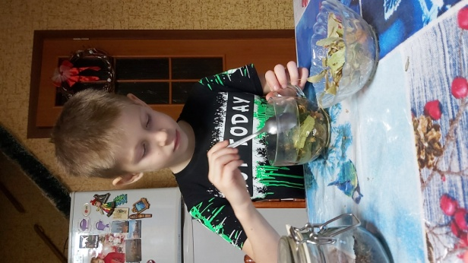
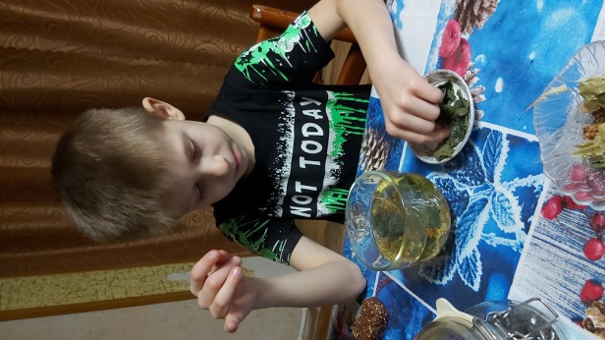

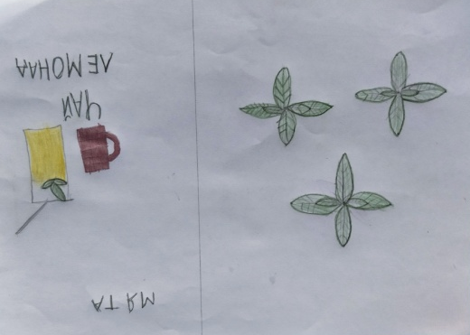

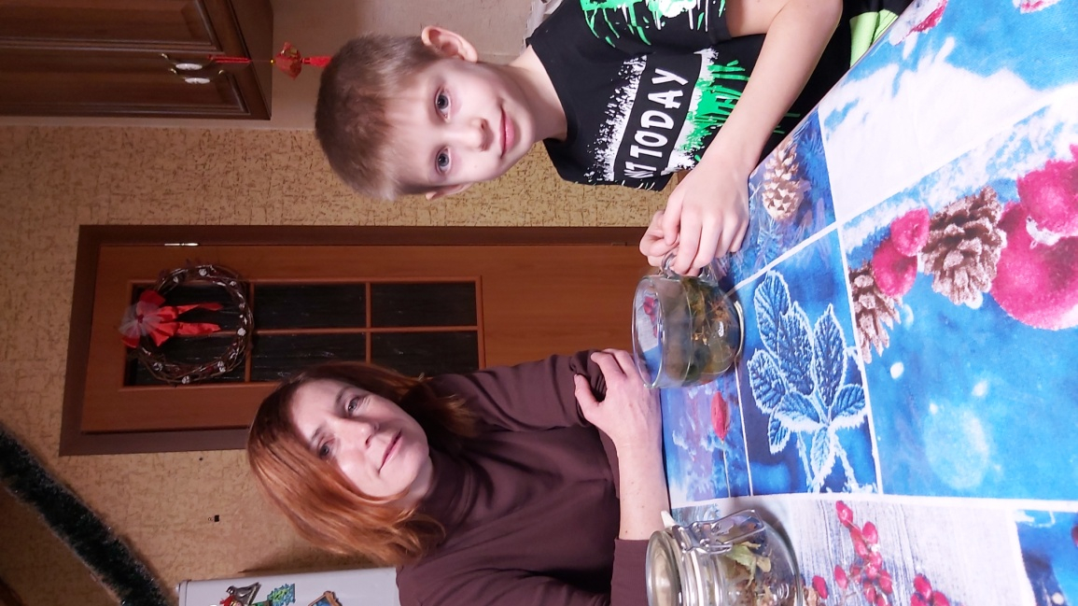
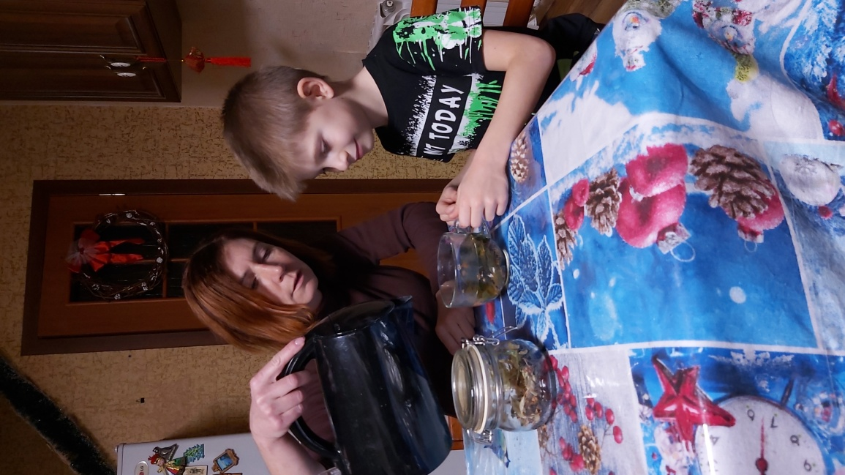

А есть растения, которые, мама не сажала, они выросли сами по себе. Мы их оставили, потому что они приносят пользу. Это одуванчик, ромашка, подорожник и крапива. Крапива хоть и полезная, но колючая. Из неё делают весенний суп, в нем много витаминов.
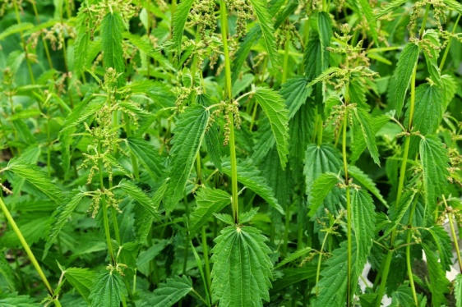
Ромашка даже называется аптечгая, ее заваривают в чай и делают лечебные отвары. Отваром цветов ромашки полощут горло при ангине, используют как противовоспалительное средство при желудочно-кишечных заболеваниях, используют для промывания ран.
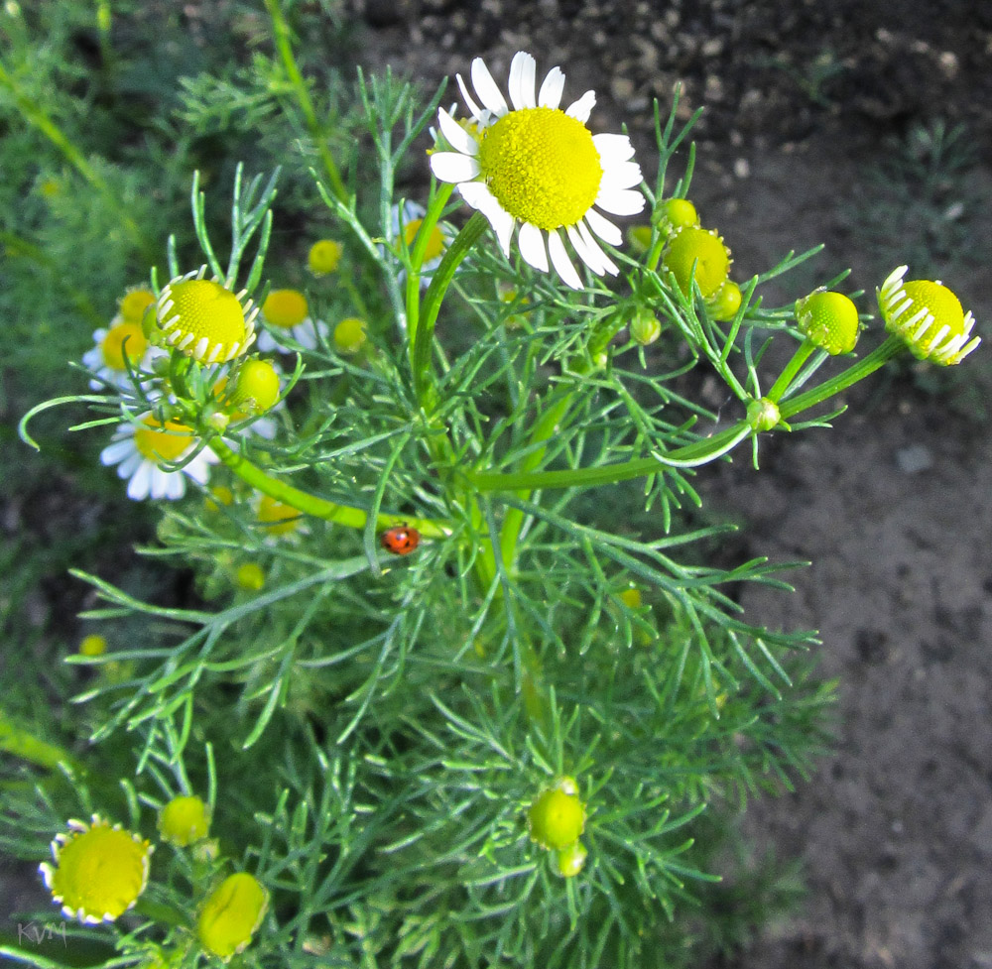
Подорожник отличное лекарство для человека. Он прекрасно снимает воспаление, заживляет раны. Для этого нужно приложить лист подорожника к ранке. Настои из листьев подорожника лечат кашель и заболевания легких.
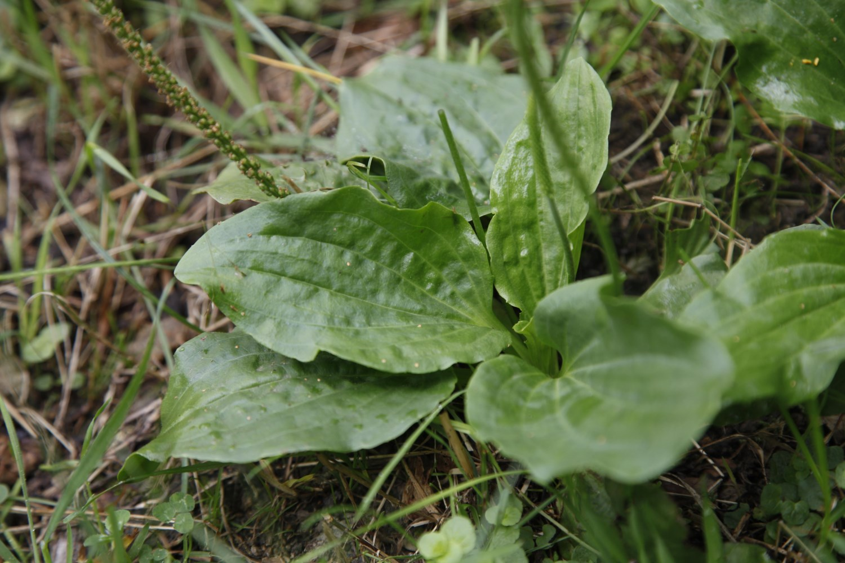
Одуванчик очень полезное лекарственное растение. Сок одуванчика – относится к разряду наиболее ценных тонизирующих и укрепляющих средств. Сырой сок одуванчика, полученный из листьев и корней, сочетаемый с морковным соком и соком листьев репы, помогает при недугах позвоночника и др. болезнях костей, а также придает крепость зубам, предотвращая тем самым пародонтоз и их разрушение. В древности одуванчиком лечили болезни печени и почек, желудочные заболевания. С помощью сока одуванчика успешно лечат укусы тарантулов и скорпионов, других ядовитых насекомых. Из молодых листьев одуванчика готовят салат и украшают цветками.

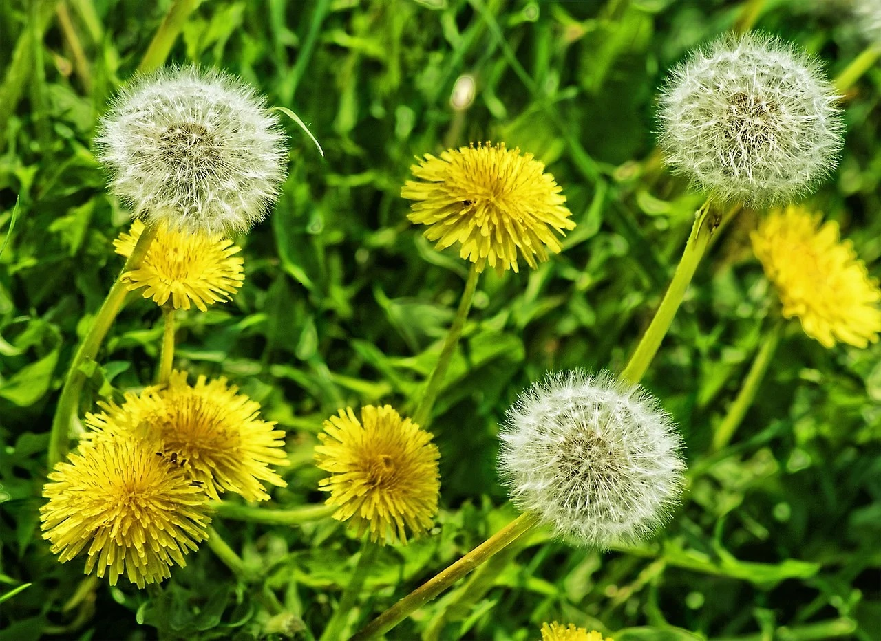

А ещё очень много растений растёт просто вокруг дома. Мы, когда ходим гулять с нашей собакой, часто их рассматриваем.

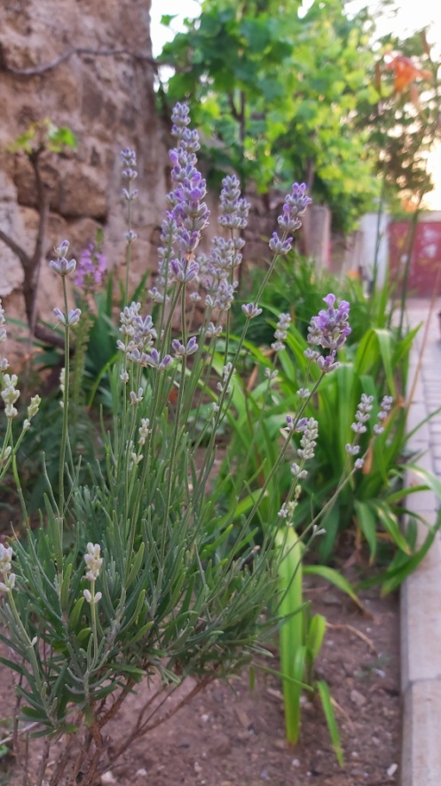

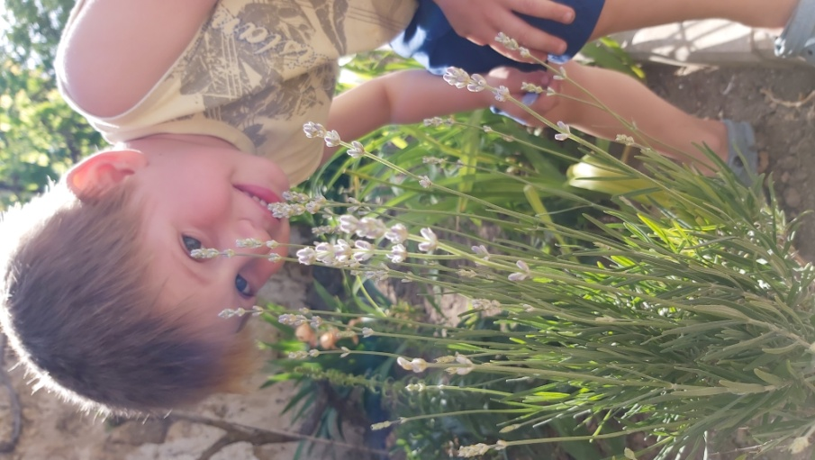

Один раз это пригодилось нам. Дяде Васе доктор посоветовал прикладывать листья лопуха к ноге. Мы вспомнили, что недалеко от дома видели это растение. И точно, под забором, в тени сарая рос лопух. После дождя листья были светло зелёные, молодые и сочные и наверно очень полезные, потому что помогли очень быстро. Отваром лопуха моют голову для укрепления волос.
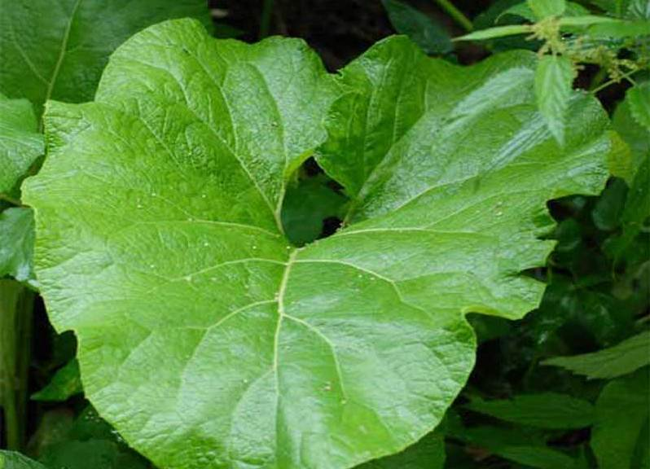
Очень много растений растёт у нас на подоконнике. Я очень люблю комнатные цветы за их уют и красоту, которые они дарят нам. Но многие растения, которые так привычно расположились на подоконниках наших домов, оказывается полезные и даже целебные. Мне понравился один необычный цветок, и, расспросив у мамы, что это за растение, я узнал, что это герань или пеларгония. Оказывается, он обладает лечебными свойствами. Пеларгония содержит большое количество эфирных масел, которые освежают воздух, очищая его от вредных примесей. Целебные испарения листьев герани также успокаивают, что очень важно при стрессах, неврозах, бессоннице. Вот почему этот
цветок рекомендуется держать в спальне и на кухне. При отите необходимо сорвать и размять пальцами листья герани, положить в ухо. Это уменьшает воспаление и снимает боль. При зубной боли хорошо подержать за щекой листик герани.

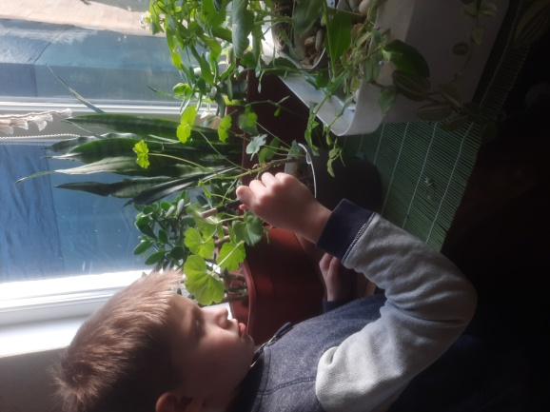
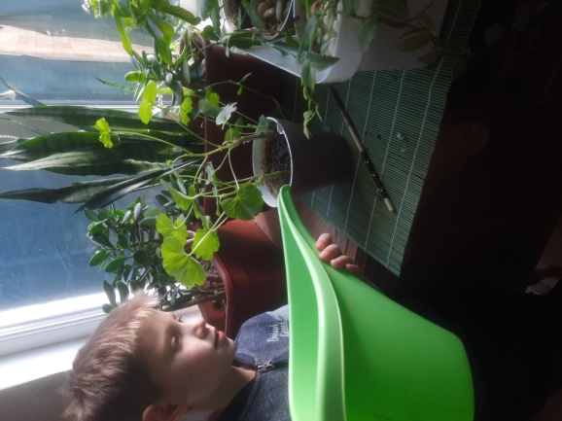

Ещё одно лекарственное растение у нас на окне – это толстянка или денежное дерево. Существует интересное поверье, что толстянка каким-то таинственным образом может привлекать в дом деньги и, соответственно, улучшать материальное благосостояние. Поэтому толстянку называют в народе денежным деревом. Толстянки в большинстве своем похожи на небольшие деревца, листья которых лишены черенков и имеют характерные закругления на конце. Да и в целом листья овальной формы, похожи на монетки, что, видимо, тоже предопределило народное наименование растения. Сок этого комнатного растения эффективно заживляет раны и порезы, борется с нарывами. Чтобы вылечить пораженную кожу, необходимо измельчить в кашицу несколько чистых листьев денежного дерева. Полученную кашицу распределить по марле и приложить к пораженному участку. Сверху накрыть сухим слоем марли. Повязка накладывается на 4 часа, после чего следует приложить марлю со свежей кашицей. Помогает толстянка и при укусах насекомых. Для этого надо смазывать места укусов насекомых соком денежного дерева.
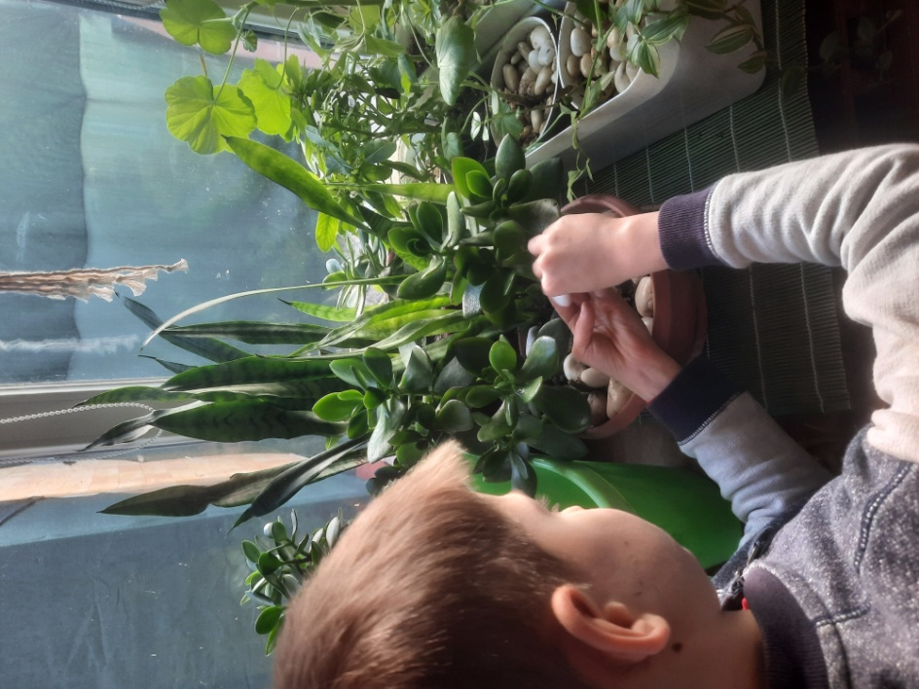

Мне нравятся растения. И теперь я знаю, что они не только красивые, но и приносят пользу.
Таким образом, работая над проектом, я получил ответы на многие интересовавшие меня вопросы, но уверен, что узнал только маленькую часть информации об этих растениях. В процессе исследования многие растения предстали передо мной и как лекарственные, и как овощи, из которых можно приготовить вкусные и полезные блюда – от салатов до десертов. Необходимо бережно относиться к растениям, в том числе и к очаровательным сорнякам, которые являются ещё и лекарственными растениями, хорошими медоносами и источником витаминов.

Я должен над цветами наклониться
Не для того, чтоб рвать или срезать,
А чтоб увидеть добрые их лица
И доброе лицо им показать.
Давайте всегда помнить эти слова! Ведь только нам под силу сохранить красоту и богатство нашей природы!

Выводы:
Изучив материалы литературы и интернета о лекарственных растениях, испытав на своем личном опыте их свойства, мы узнали как много вокруг нас природных лекарств и что можно лечиться без таблеток и уколов.
Подведя итоги нашей совместной с сыном исследовательской деятельности, достигнуты следующие результаты:
- повысился познавательный интерес ребёнка к миру растений;
- сын ознакомилась с лекарственными растениями нашего дома и двора;
- повысился уровень экологической грамотности.

Используемая литература:

1. Большая детская энциклопедия: Биология / сост. К. Люцис. М.: Русское энциклопедическое товарищество. 2000
2. Гензель В. Иллюстрированный травник.350 видов лекарственных растений, Харьков. 2016
3. Середин Р.М., Соколов С.Д. Лекарственные растения и их применения, Ставропольское книжное издательство. 1969
Электронный ресурс:
http://lekartrav.narod.ru/in

Приложение
Как мы сажали чабрец
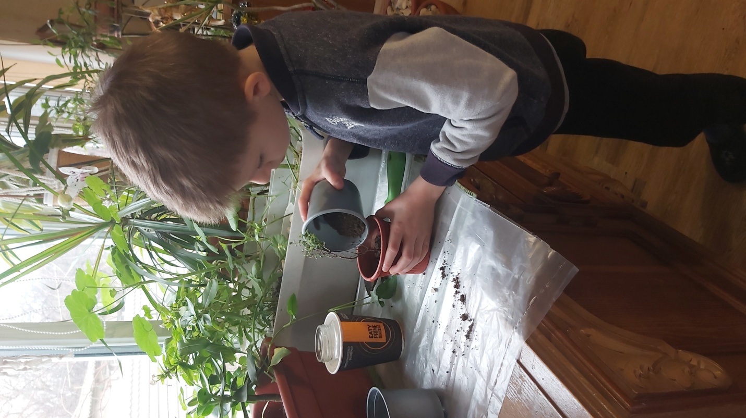
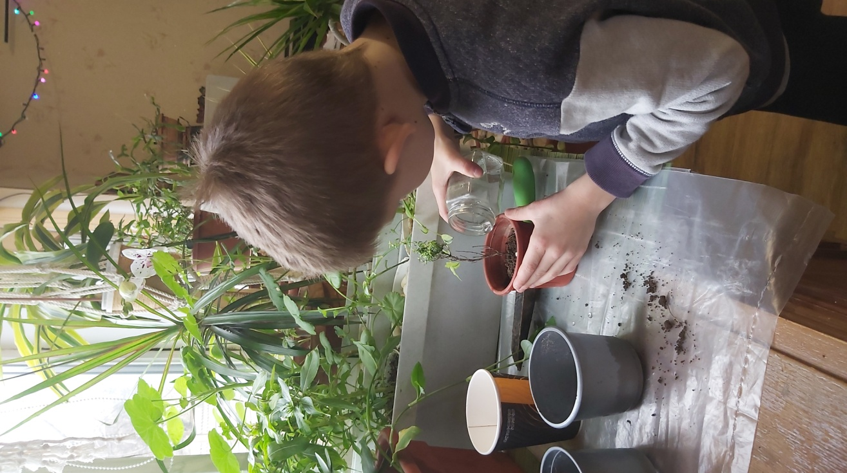
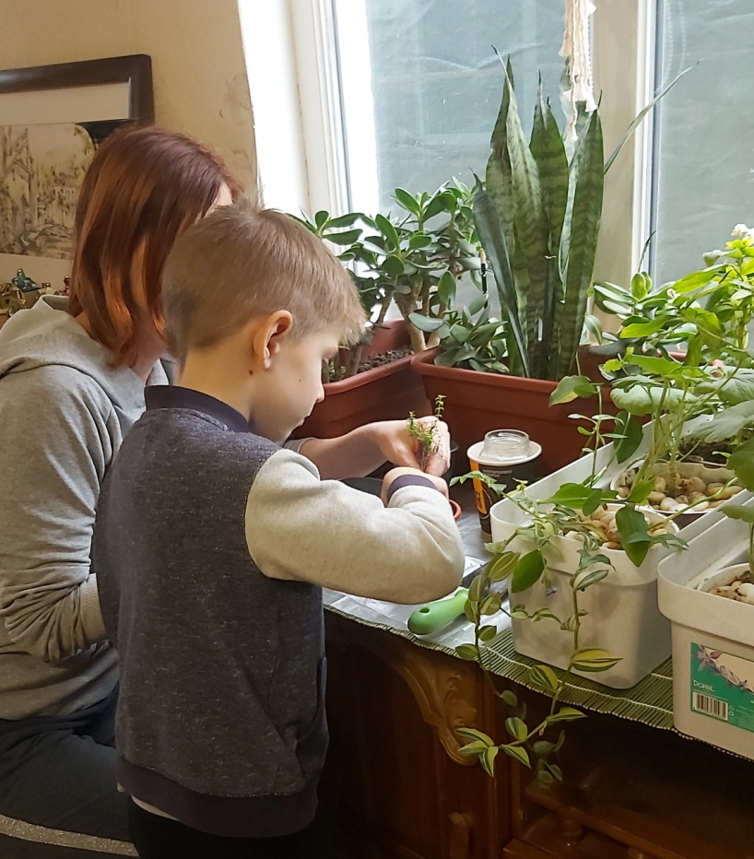
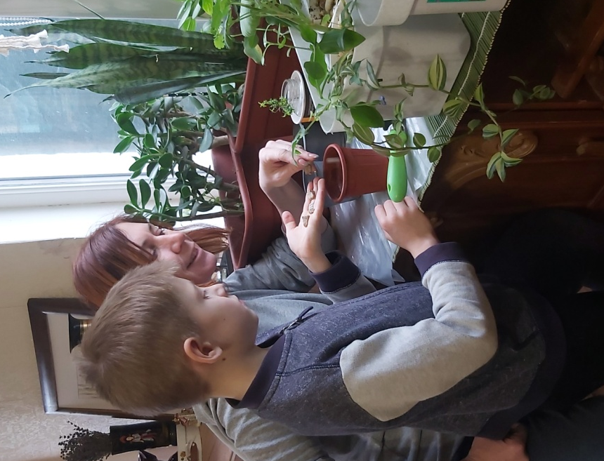
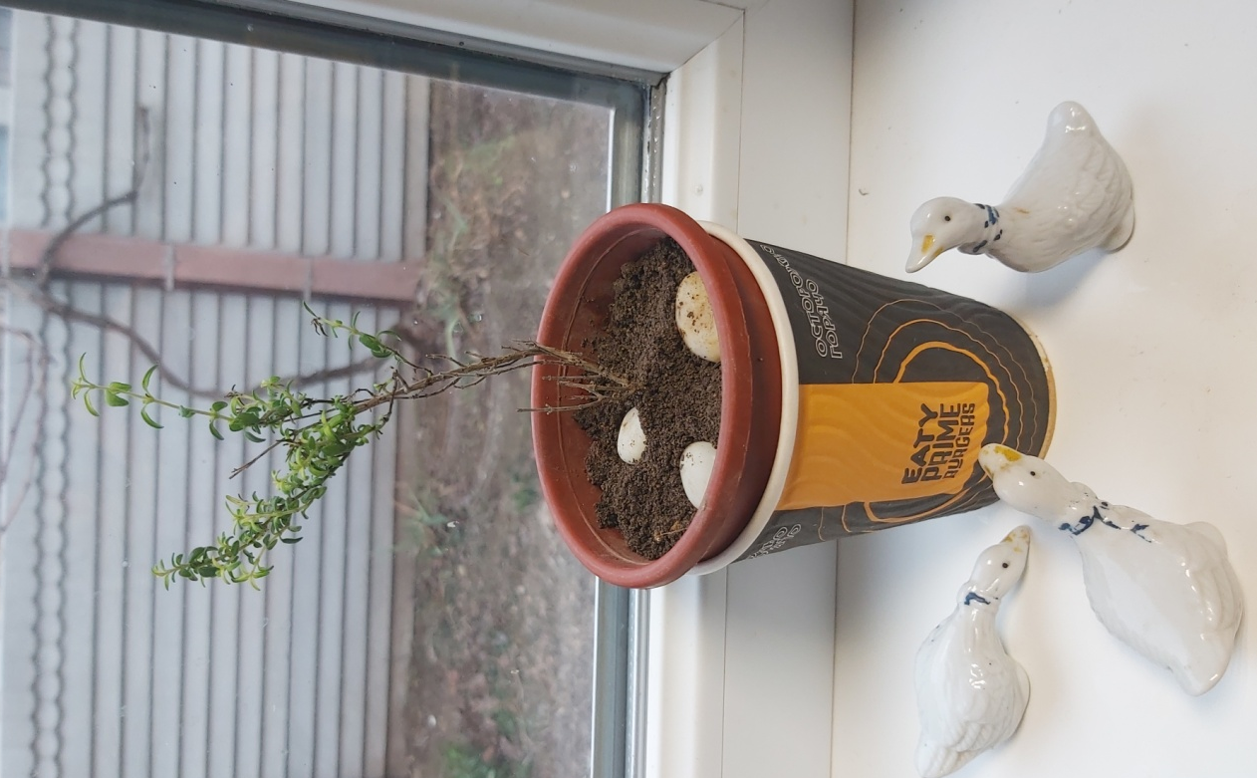
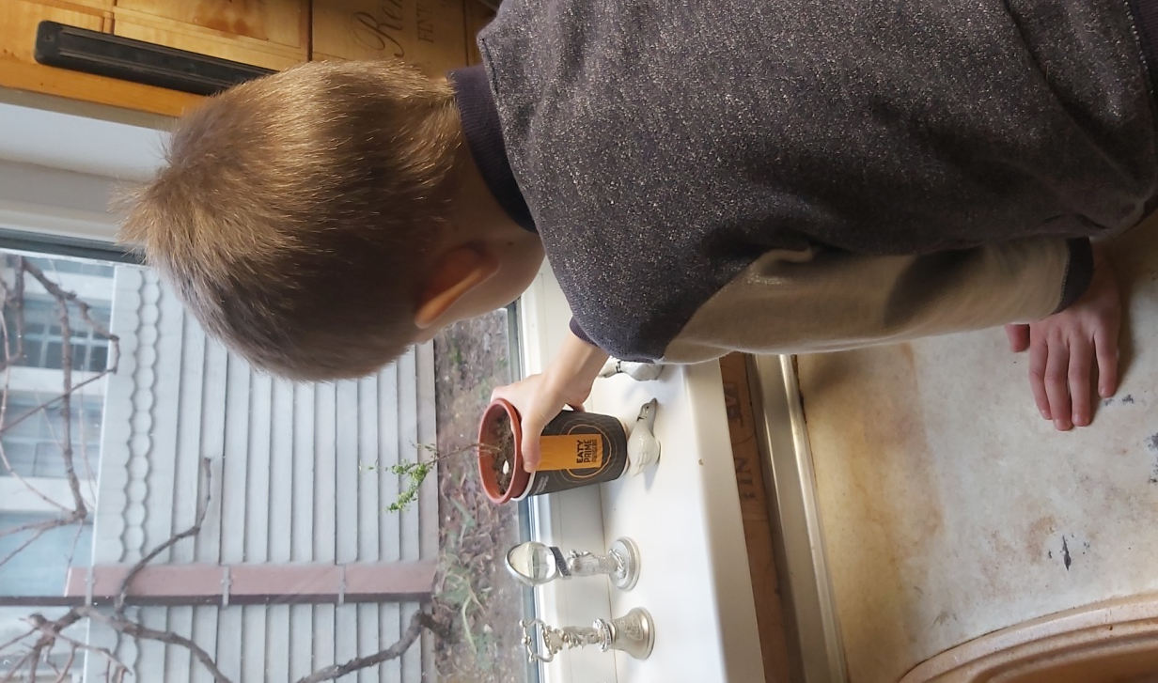
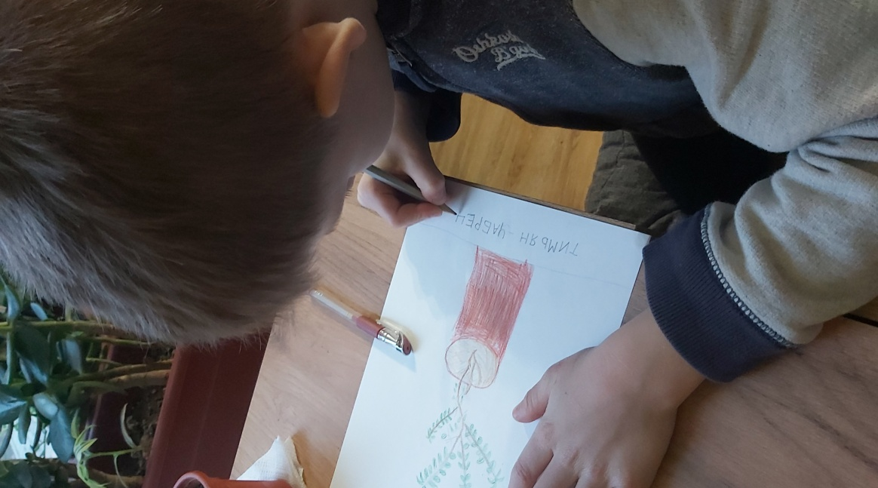
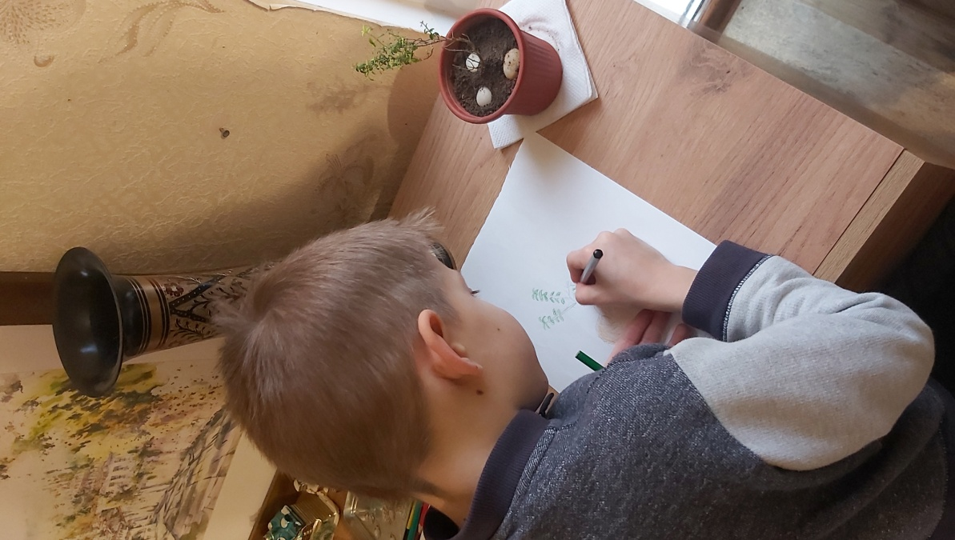

Как мы делали альбом лекарственных растений
